八年级地理专题复习之七
《中国区域差异-四大地理区域及认识区域》
复习学案（第2课时）
一、【学习目标】
1、通过对港澳、珠江三角洲、长江三角洲相关内容的复习，分析区域内与区域间地理要素的联系与差异，把握各区域的突出特征，说出区际联系对区域经济发展的意义。
2.根据北京、台湾、新疆、贵州和黄土高原等区域资料，分析区域的自然环境特点和经济发展的特色，认识区域发展及其存在的问题，了解区域环境保护与资源开发利用的成功经验。
二、【考点分析】
1.香港、澳门的位置和经济特色。
2.港澳与珠江三角洲的合作模式，港澳与祖国内地的关系。
3.珠江三角洲、长江三角洲的发展优势条件与内外联系。
4.北京的城市特征、建设成就与发展方向。
5.台湾省的地理环境与经济发展特色，归纳其人口、城市、交通等的分布特点及原因。
6.新疆的位置、自然地理环境对经济发展产生了哪些影响？该区域出现了哪些生态环境问题？应该怎样治理？
7.贵州省环境保护的有效措施与资源开发利用的成功经验。
8.黄土高原水土流失的原因及治理措施。
三、【复习学案】
复习任务一：结合所学知识，对比香港、澳门的自然和人文特征，描述并完成下面表格
 | 位置 | 组成 | 地形特征 | 气候特征 | 经济特征
香港
澳门

复习任务二：结合所学知识，对比长三角和珠三角的经济发展概况，描述并完成下面表格
工业基地名称 | 长江三角洲工业基地 | 珠江三角洲工业基地
工业特征 | 是全国规模最大、结构最完整、技术水平和经济效益最高的工业基地 | ____________________________________________工业基地
发展的有利条件 | 水陆交通便利，技术和研发力量雄厚，国际、国内市场广阔，与国际接轨紧密 | 靠近港澳地区，又是侨乡，便于吸引外资，引进先进技术、设备与管理模式，人口密集、劳动力资源丰富，有政策优势
存在的主要问题 |  | 能源、矿产资源比较紧缺
今后发展方向 | 面向国际市场，发展耗能少、轻型、高精尖的自主创新产品 | 充分利用特区优势，外引内联，开拓国际市场
复习任务三：结合所学知识分析并完成北京、台湾的自然环境特征和人文特征
（一）阅读课本70，73-77页文字和图8-2，描述并完成北京的自然环境和北京的城市建设成就
1.
自然环境 | 地理位置： 平原北缘，北部是 山脉，西部是 山脉余脉西山。
自然环境 | 河流 | 、 ，均属_________水系。
自然环境 | 地形地势
自然环境 | 地势特点 | 由_________向_________倾斜。
自然环境 | 气候类型
自然环境 | 气候特征 | 春季 ，夏季 ，秋季 ，冬季 。
2、北京城市建设发展迅速：注意保持旧城_________和原有风貌
3、四通八达的交通网络：列举过北京的主要的铁路线

4、重要的经济中心之一：北京积极发展新型产业部门，以_________、_________龙头的高新技术产业获得了迅猛发展。_________是著名的高新技术产业密集区。
5、阅读76-77，列举北京经济发展中主要的问题：

（二）阅读教材P78-P80页文字及图8-24、26,描述并完成台湾省的自然环境概况和经济发展状况
- 位置与范围
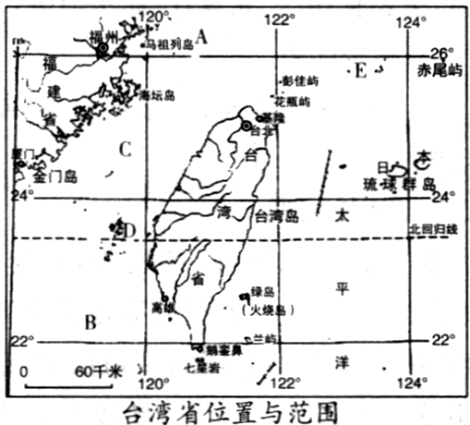
（1）位置：位于中国东南沿海，北临A_______海，东临
太平洋，南临B_____，西隔C_______海峡与福建省相望。
(2)范围：主体是台湾岛，还包括周围的D_________、E_________、赤尾屿、兰屿、绿岛等200多个岛屿，陆地面积约3. 6万千米²，_________是中国第一大岛。
2. 自然地理环境
- 地形：以_________为主，山地约占总面积的2/3,山脉集中分布在台湾岛的_______和______; _______约占总面积的1/3，多分布在台湾岛的西部沿海地区。
- 地震多发地区：台湾地处欧亚板块和_________板块的交界处。
- 气候：属_________气候和_________气候，每年6〜10月常受_________侵袭。
- 河流:水流湍急，_________资源丰富。 是_________岛内最长的河流。
- 自然资源：森林资源丰富，盛产_________、红桧、扁柏等。矿产资源多样，主要有_________、石油、金、铜、硫黄等。周围海域的_________资源也很丰富。
3.
经济 | 农业 | 粮食作物和甘蔗等经济作物比重逐步下降，________、________与花卉等园艺作物比重迅速上升。
经济 | 工业 | 台湾省经济的重要支柱，基本上建立了以______为主体、以______产业为支柱、部门比较齐全的工业体系，每年有大量工业制成品需要出口，对_______依赖程度很高。______科学工业园被称为台湾的"硅谷"。
经济 | 交通运输业 | 台湾_______国际机场是台湾省最大的机场，主要港口有高雄、基隆等。
经济 | 旅游业 | 台湾省旅游业发达，现已成为其重要的经济支柱。________是台湾省最大的天然湖泊，是著名的旅游景点。
复习任务四：结合所学知识，分析并完成新疆、贵州、黄土高原自然环境特征，环境问题及解决措施
（一）阅读教材P85-P87页文字及图8-41、42, 描述并完成新疆的自然环境特征，环境问题及解决措施
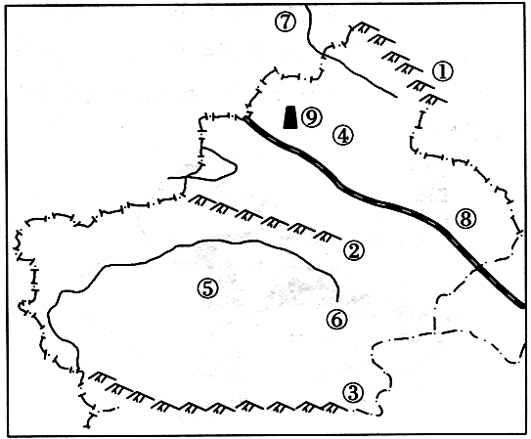
1、位置与范围：位于中国西北边陲，土地面积约166万千米2 ，约占中国陆地总面积的_________，是中国陆地面积_________的省级行政区域单位。新疆边境线漫长，与_________、哈萨克斯坦等_________个国家接壤。
2、自然环境(1)写出图中数码代表的地理事物。
山脉：①_______ ②________③_________
盆地：④_________ ⑤_________
新疆的地形特点是
河流： 绝大部分河流为内流河，河流主要依靠_________和山地降水补给。⑥_________是中国最长的内流河，⑦__________是中国唯一注人北冰洋的外流河。
铁路：⑧_________ 油田：⑨_________
位于该地形区的我国最大沙漠_____ ___
（2）山东与新疆相比，气温年较差大的是_________，影响两地气温差异的主要因素是_________。新疆气候类型是 ，特点
3.请说出新疆主要的生态环境问题：

4.措施：_________、_________、治理水土流失、防治土地沙化等。
（二）阅读教材P93页文字及图，描述并完成贵州的自然环境特征、环境问题及解决措施
1、地形地势：地处_________高原东部，地势________，地形以髙原、_________为主，地
表崎岖。
2、气候：属_________气候，冬暖夏凉，湿润多雨。
3、河流:主要有乌江、北盘江、赤水河等，_________资源开发具有显着优势。
4、矿产资源丰富：主要有煤、汞、重晶石、磷、铝土等。
5、 _________地貌广泛发育，暗河众多，给水资源利用带来困难。
6、合理利用 资源：建设了一大批水利基础设施。
7、煤炭资源利用：加大 建设力度，依托大型煤炭基地，建设一批大型 。与此同时,贵州充分发挥"水火互济"优势，优先发展_________电，深度开发_________电。
8、旅游资源：大力发展旅游业。_________瀑布是中国著名的大瀑布。_________是一个多层次、多类型的溶洞。
（三）阅读教材P99-P100文字及图8-65, 描述并完成黄土高原的地理位置及环境现状
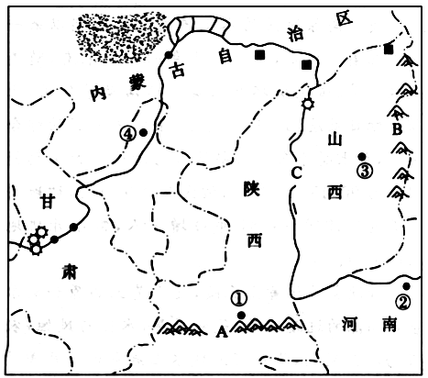
1、读“黄土高原”图
（1）写出字母代表的地形的名称。
A________（山脉）B________（山脉）C________（河流）
（2）写出下列数字代表的省会城市的名称。
①_________ ②___________
③_________ ④___________
（3）黄土高原从四大区域位置看，位于_____地区；从阶梯位置看，位于第_____级阶梯。
（4）黄土高原最严重的生态环境问题是___________。
2、黄土高原生态环境脆弱，容易遭受侵蚀的原因
___________________________________________________
结合所学知识分析黄土高原水土流失的原因：
自然原因：_____________________________________________________________
人为原因：____________________________________________________________
3、黄土高原的地表形态 ，其独特的地貌类型为 , , 。
【拓展训练】
考点一：香港澳门的经济发展及特点
1.读辽中南地区分布图（图甲）及珠江三角洲地区分布图（图乙），回答下列问
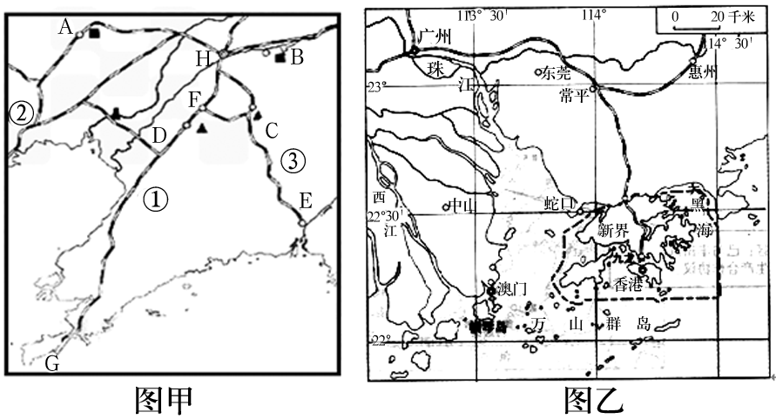

（1）①是________铁路线，城市G是东北地区维度最低的城市_______________。
（2）珠江口东侧有一个我国的经济特区是是 。
（3）辽中南地区工业结构的特点是以_____工业为主，珠三角地区的经济特点是以______经济为主。
（4）辽中南地区和珠三角地区都是我国重要的工业基地，其发展的有利的相同条件有哪些？
_____________________________________________________________________________
考点二：港澳与珠三角的经济发展联系
珠江三角洲位于我国南部沿海地区，依靠独特的地理优势，外向型经济得到迅猛发展．结合所学知识，完成2-3题．
2．在与港澳地区的经济合作发展中，珠江三角洲地区的优势是（ ）
A．国际金融、航运中心 B．科学的管理水平
C．先进的技术、充足的资金 D．价格相对低廉的土地资源
3．珠江三角洲和京津唐地区相比较，二者发展经济都具备的有利条件是（ ）
A．水资源丰富 B．发达、便利的交通
C．矿产资源丰富 D．国家的优惠政策
4．港珠澳大桥通车后可将三个小时的路程减少为半个小时，这将最有利于港澳地区哪个行业的发展（ ）
A．金融业 B．旅游业 C．博彩业 D．国际贸易
考点三：长江三角洲的经济发展
5、下图是我国长江三角洲地区略图和长江三角洲地区地理位置示意图，据图回答下列问
题。
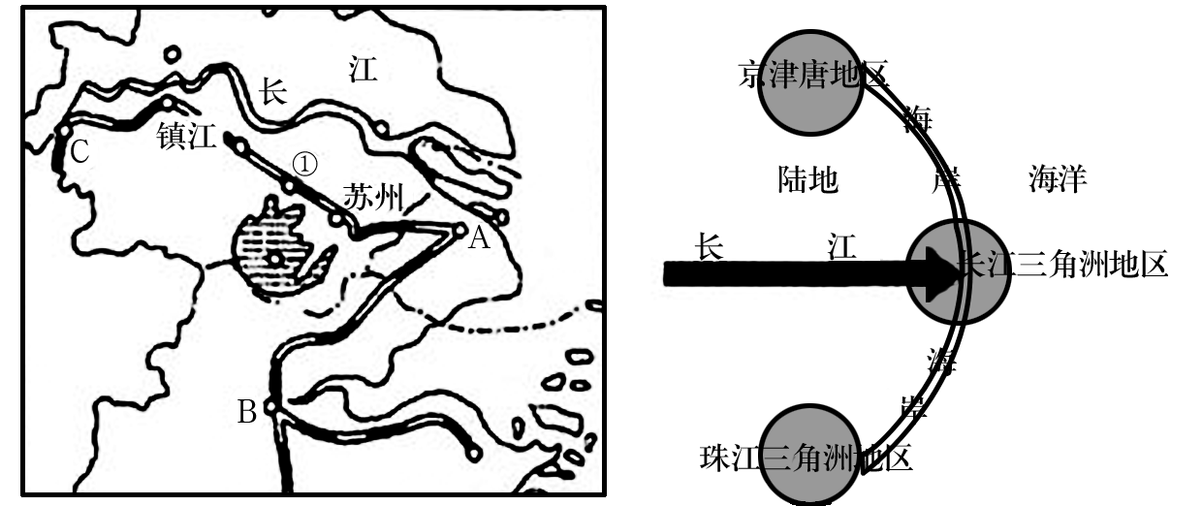

（1）长江三角洲城市群的核心城市是___________(填图中字母)；图中数码①代表的铁路线名称是_________。
（2）该地区发展了水稻种植和淡水养殖，符合发展农业要“_______”的原则。城郊地区积极发展菜、肉、蛋、奶等生产，主要考虑的社会经济条件是_______。下列食材中 (莲藕、椰子、竹笋)，主要分布在该地区的是_______。
（3）长江三角洲地区旖旎的水乡风光和深厚的历史积淀，吸引着国内外游客前来观光旅游。假如你是一名导游，清你向游客推荐一处世界文化遗产景点、一处水乡景点。_________，___________。
（4）请根据长江三角洲地区地理位置示意图，说明该地区地理位置的优越性________
___________________________________________________________________________
考点四：黄土高原的环境问题及解决措施
6.黄土高原是我国水土流失最严重的地区。读图回答下列问题。
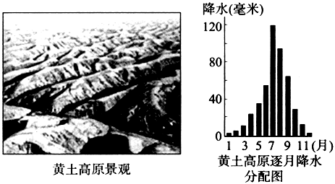
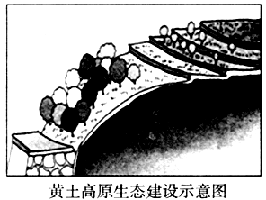

（1）观察“黄土高原景观”图，黄土高原地表景观特征是____________________
（2）请简要分析黄土高原水土流失的原因：
自然原因：_____________________________________________________________
人为原因：____________________________________________________________
（3）现在，我们正在加强水土流失地区的生态建设。请观察“生态建设示意图”，将措施与对应地貌类型用直线连接起来。
①建挡土坝、护坡 a 缓坡地（山顶地带）
②营造灌木林、种植山杏等 b 陡坡地（山腰地带）
③建梯田、种植山杏和优质牧草等 c 坡脚地（山脚地带）
【限时训练】：
1、以加工制造和外贸出口为主的地区是（ ）
A.黄河三角洲 B.珠江三角洲 C.长江三角洲 D. 辽东半岛
2、珠江三角洲地区与长江三角洲相比，至今仍具有的优势是
A．产业基础 B．人才队伍
C．近港澳地区 D．技术实力
3．与祖国内地的经济合作中，香港、澳门的优势是( )
A.人多地狭，有丰富而廉价的劳动力
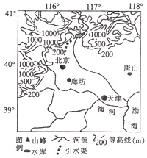
B.位置优越，资源丰富
C.资金充足，管理经验丰富
D.在“前店后厂”的合作中，处于“厂”的位置
4.读图，回答北京地铁主要由东部和南部延伸至河北的原因是( )
A.东部、南部耕地少 B.北部、西部地形崎岖
C.东南部靠近沿海地区 D.北部、西部盐碱地广布
5．台湾是我国神圣不可分割的领土，尽早实现台湾与祖国大陆的统一，是海峡两岸人民的共同愿望。依据图文资料，回答问题。
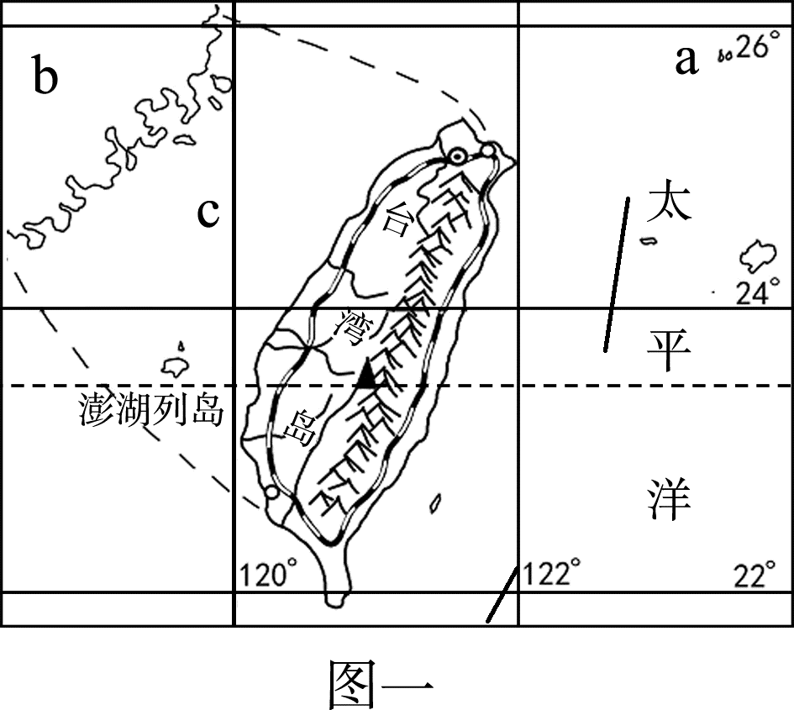
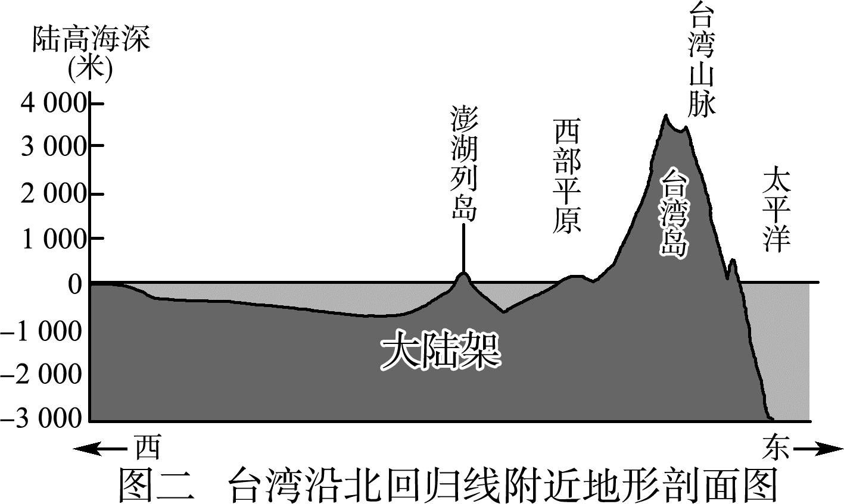
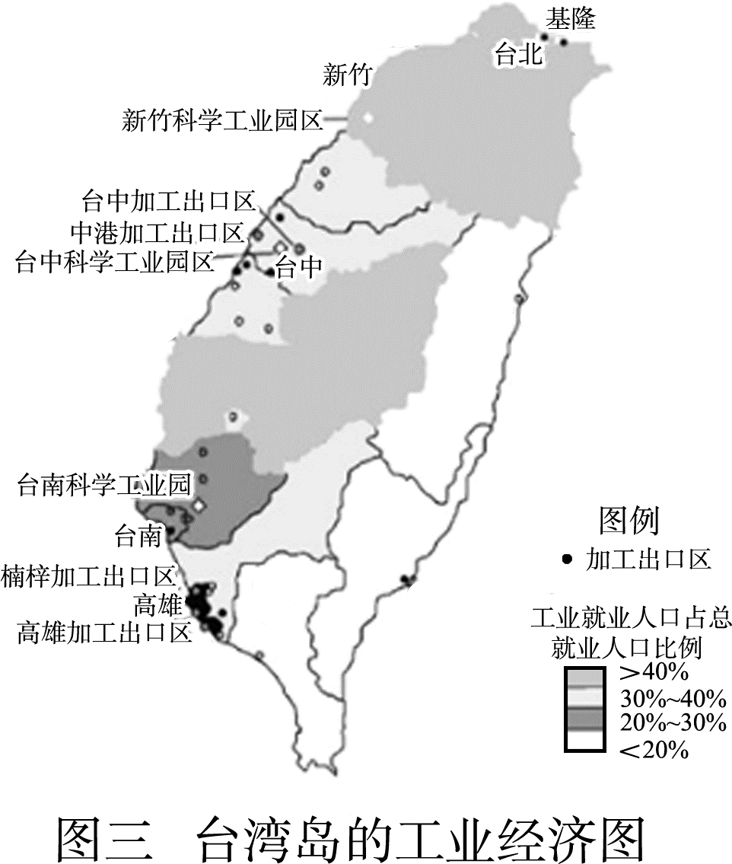
(1)据图一判断下列地理事物的名称：a________岛，b________省。
(2)台湾被称为“海上米仓”，结合图一、图二说出台湾岛种植业的主要分布地区，并分析发展种植业有利的自然条件______________________________________________________
(3)台湾是________型经济，据图三分析该经济发展的有利因素。
______________________________________________________________________________
(4)近年来，大陆游客到台湾旅游的人数越来越多，这增强了两岸民众经济、文化交流，请你推荐两处台湾著名的旅游景点。
______________________________________________________________________________

【拓展训练答案】
考点一：1.（1）哈大 大连 （2）深圳 （3）重 外向型
- 交通便利
考点二：2.D 3.B 4.B
考点三：5.（1）A 京沪线 （2）因地制宜 市场 莲藕 （3）苏州古典园林或杭州西湖 周庄（或同里或乌镇或西塘等）（4）地处长江入海口，港口众多；通过长江发达的水运，可以联系广大的内陆地区；同时这里又是我国南北海上航运的中枢，并通过远洋航线通往世界的主要港口。得天独厚的江海之利，为长江三角洲地区的发展提供了优越的条件。
考点四：6.（1）千沟万壑、支离破碎
- 自然：黄土结构疏松，多裂隙，夏季多暴雨且集中
人文：过度开垦
（3）①-c ②-b ③-a
【限时作业答案】：
1—4 CCCB
5．(1)钓鱼 福建 (2)西部沿海地区；地形以平原为主。
(3)外向 有大量受过教育和培训的高素质劳工，劳动力资源丰富，海岛多优良海港，交通运输便利。
(4)日月潭、阿里山等。

